久間木國男君の『恒例 清元・大和楽 おさらい会』
平成２９(2017)年６月１８日(日)の午後、山形市薬師町の割烹「亀松閣」に於いて開催された標記のおさらい会で、久間木國男君は清元「山姥」で浄瑠璃を披露しました。
当日、我が東涛会員は三井君、市川女史、仲野夫妻および松田が出席。観客は年々増えていて、今年は200人を超えたと思われます。山形大学の外国人留学生男女も30人以上が参加し、中にはデジタル翻訳機を手にしながら鑑賞している学生も見うけられました。 （松田博之記）

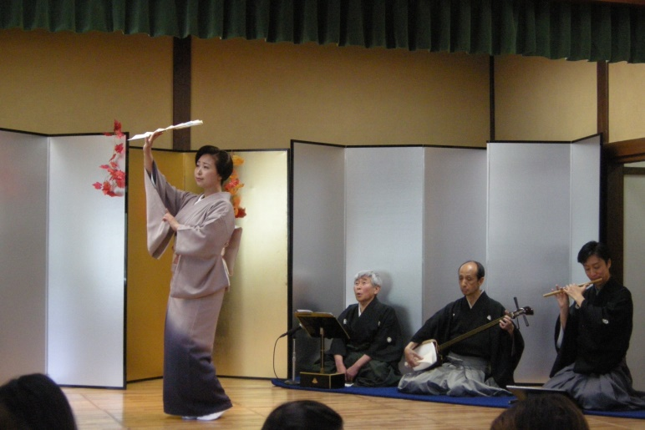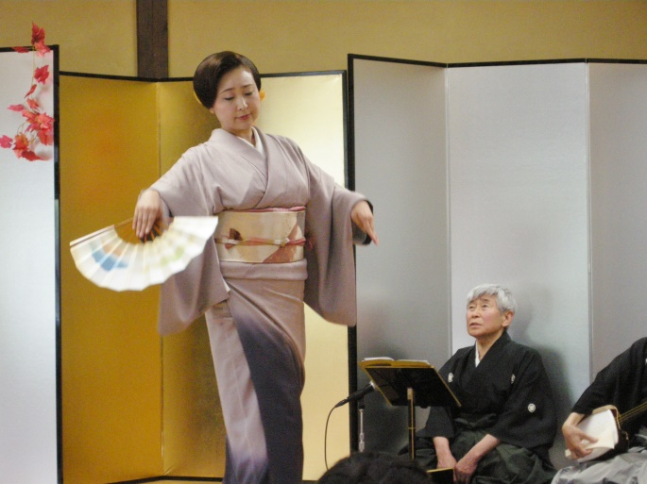
＜手向 清元「山姥」浄瑠璃 久間木國男、立方 菊弥、三味線 清元美多郎、笛 藤舎推峰ほか ＞
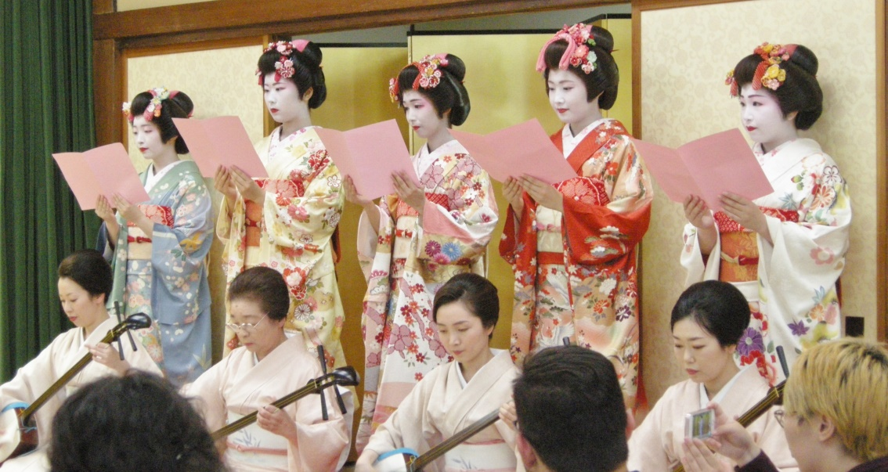
＜大和楽 「田植」唄 菜の葉、ことり、あやめ、こずえ、小雪 三味線 金太、藤乃ほか＞
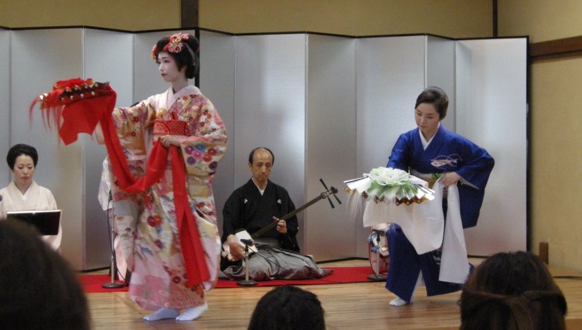 ＜清元「花がたみ」立方 藤乃、菜の葉＞

